⊃ MARCHÉ EN LIGNE COMMUNAUTÉ COWORKING BLOG

Travailler avec succès - réaliser davantage ensemble

 © 
Accueil > point genie - Togo - espace dédié aux professionnels

point genie - Togo - espace dédié aux professionnels
Par admin — Dernière modification il y a un mois

Offre d'ouverture : 2 heures gratuites
Nous sommes heureux de vous présenter notre tout nouveau centre de co-travail et d'innovation, que nous avons inauguré au début du mois de janvier 2021. Par conséquent, tous les visiteurs qui s'inscrivent sur le site en janvier dans notre communauté recevront 2 heures d'utilisation gratuite.
Venez nous rendre visite !

Marché en ligne
Le commerce en ligne façonne l'économie dans le monde entier. Les fondateurs de point genie ont mis en œuvre avec succès de nombreux projets dans ce domaine depuis 15 ans.

+25 ventes par jour - un commerce en ligne réussi
Nous savons que le marché africain a ses particularités. Par conséquent, de simples copies de magasins d'Amérique ou d'Europe ne seront pas couronnées de succès ici. Ensemble, nous voulons trouver de nouveaux moyens de faire du commerce en ligne africain un succès.
Trouvez ici les offres locales de notre communauté !

Communauté
Notre communauté de membres africains et européens se développe rapidement. Tous sont unis par la vision de partage des ressources, de travail en réseau, avec les atouts pour un avenir prospère et des marchés à conquérir.

+200 membres - esprit d’efficience
Nous sommes disponibles pour vous soutenir dans votre affaire, exprimez votre besoin et nous allons vous guider dans les démarches. Aussi le réseau de nos membres ayant des objectifs similaires et de nombreuses idées géniales vous permettra de gagner en efficience.
Laissez-vous inspirer par cette atmosphère de nouveau départ. Développez votre avenir dans la communauté !
Je veux y participer aussi !

Coworking + Innovations
Nos centres d'innovation et d'affaires, avec leur équipement technique de haute qualité et de dernière génération, leur savoir-faire novateur et leur mobilier ergonomique, établissent des normes pour un travail numérique efficace et réussi en Afrique.

Centres d'innovation - la graine de nouvelles idées

Apprenez de nouvelles techniques, découvrez l'impression 3D ou développez des capteurs, des applications pour smartphones ou votre propre boutique en ligne. Nos centres disposent de toutes les installations nécessaires, et notre personnel compétent sera heureux de vous aider grâce à son savoir-faire approfondi.
Découvrez notre centre d'innovation à Lomé !

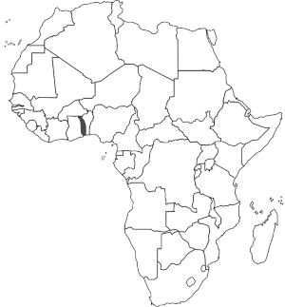

Partenaire
- Text Link mit mehr Text
- Text Link
- Text Link
- Text Link
- Text Link

point genie
- Mentions légales
- Offres d'emplois

© 2020 point genie GmbH + Co KG, Cologne, Allemagne.

